附件1

专精特新“小巨人”企业申报自测指南

- 登录广州市中小企业专精特新发展促进会官网：http://www.gzzjtx.com
促进会官网页面如下：
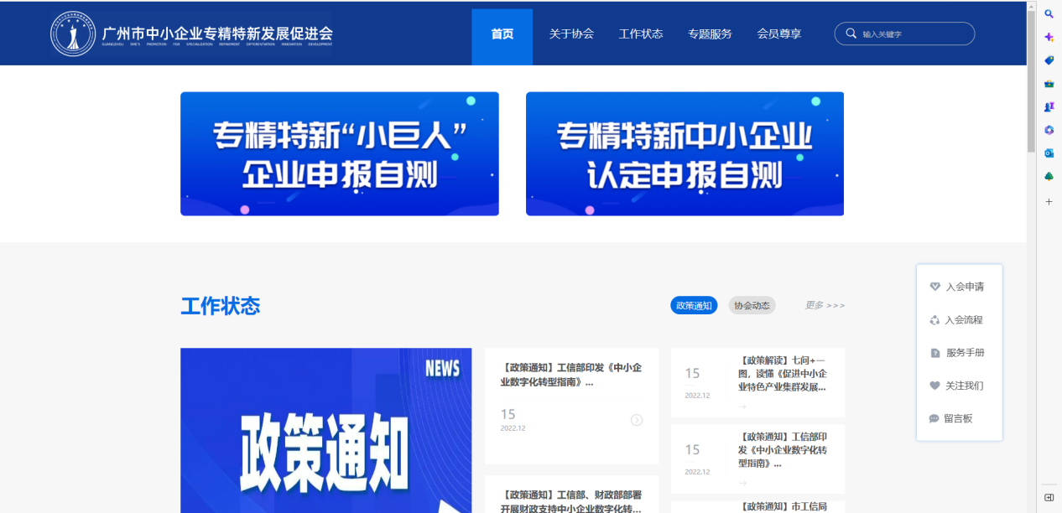
二、专精特新“小巨人”企业申报自测
1.点击专精特新“小巨人”企业申报自测进入页面
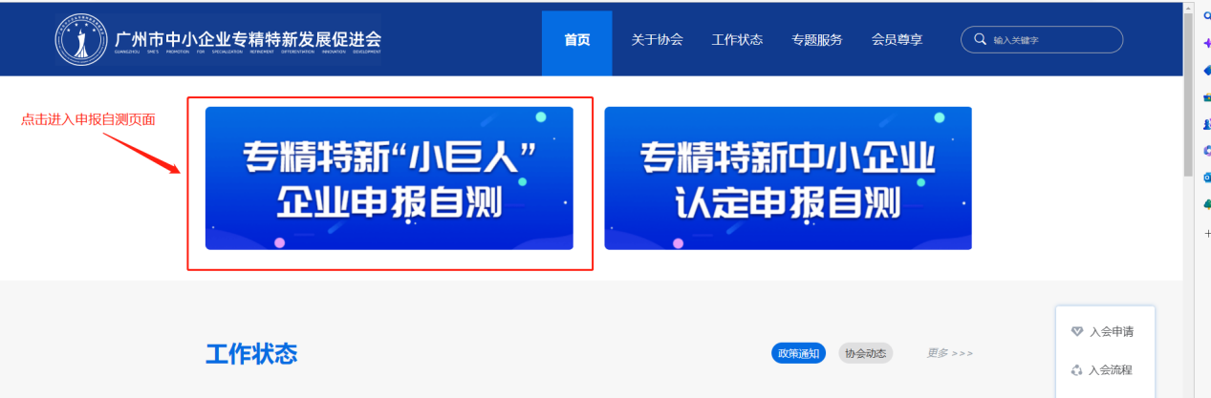
2.根据指引填写基本信息—基本条件—认定标准
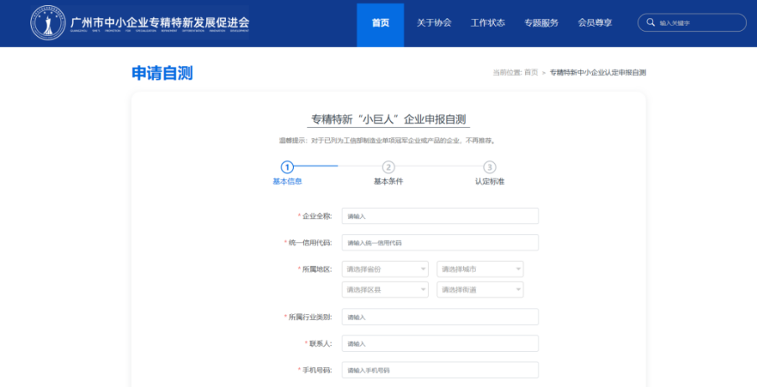
3.完成所有信息填写后，点击“提交查询”
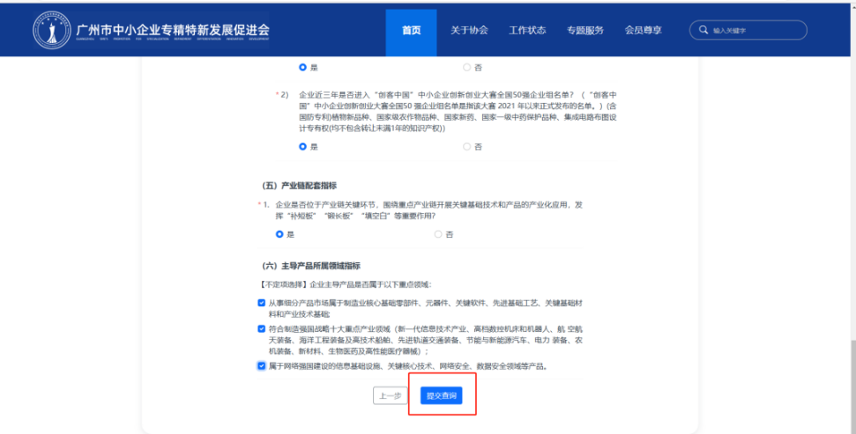
三、专精特新“小巨人”企业申报自测结果报告查询
点击提交查询后，页面自动跳转到下方页面，请企业仔细查阅自测结果和分析报告，点击“下载报告”保存“小巨人自测表”。
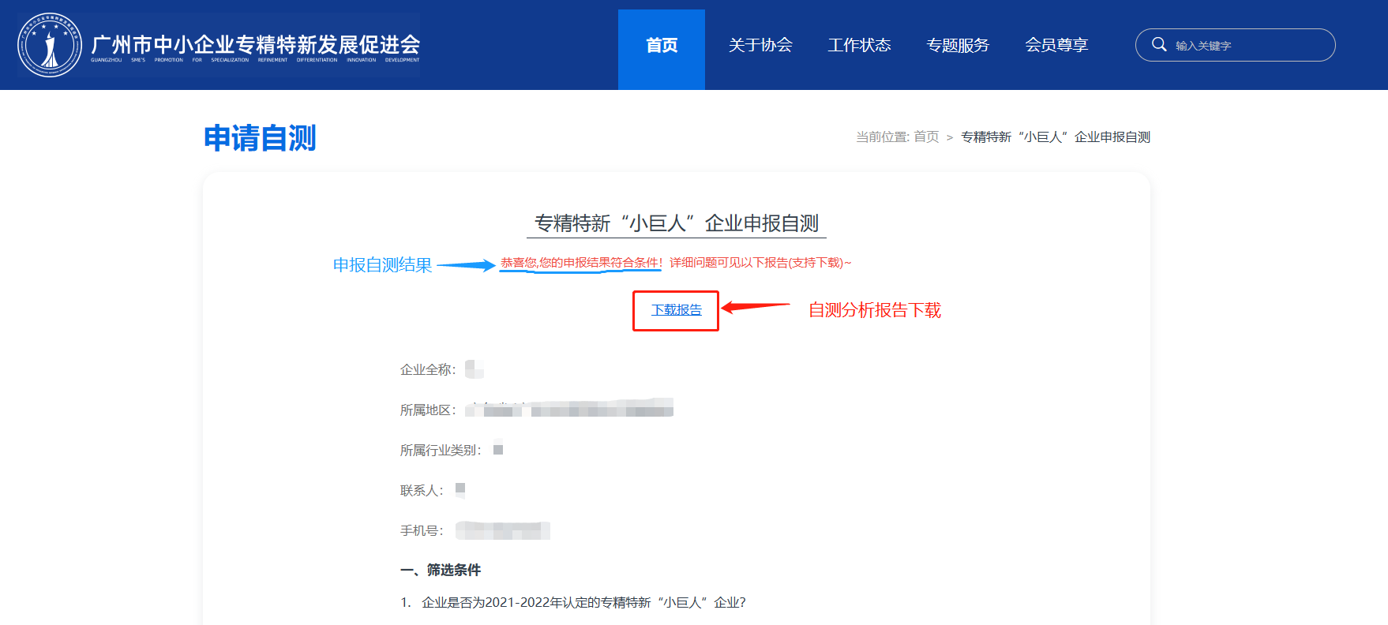
温馨提示：本自测程序依据《工业和信息化部办公厅关于开展第四批专精特新“小巨人”企业培育和第一批专精特新“小巨人”企业复核工作的通知》（工信厅企业函〔2022〕133号）编写，仅用于企业自测参考，不作为最终评审依据。2023年专精特新“小巨人”申报通知出台后，此自测程序将根据新通知做出调整，请企业及时关注各相关部门通知。

